Ритмическая гимнастика.

Руководитель физического воспитания
Анчуркина Марина Николаевна
МДОУ детский сад «Рябинка» поселка Новки

Дошкольный возраст – наилучшее время для «запуска» человеческих способностей, когда формирование личности ребёнка происходит наиболее быстро. 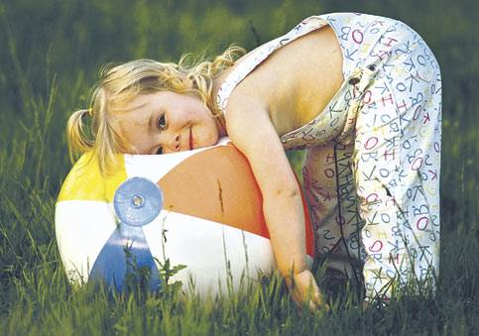

От того, как проведёт ребёнок этот отрезок своей жизни, будет в дальнейшем зависеть многое. Именно поэтому задача всех работников дошкольного учреждения – обеспечить условия для всестороннего развития ребёнка. Использование физических упражнений в воспитательно-образовательном процессе способствует формированию у детей готовности к обучению и позволяет ребёнку полноценно проявлять себя в жизни.
Таким образом, в дошкольном учреждении физическая культура – один из ведущих компонентов деятельности детей.
Ребёнок конца 20 века, по мнению профессора Ю.Ф. Змановского и академика Н.М. Амосова, значительно отличается от сверстников 70-80-х годов.
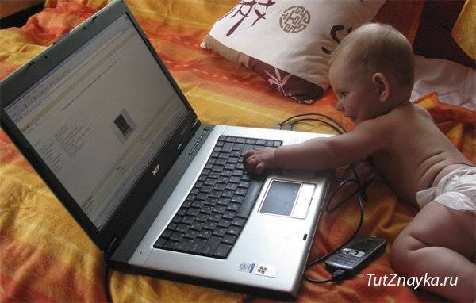

Он сталкивается с тремя пороками современной цивилизации: накапливаем отрицательных эмоций без физической разрядки, искусственной пищей и её перееданием и гиподинамией, увеличением времени пребывания возле телевизора и компьютера. Два последних обстоятельства, по мнению учёных, ведут к асинхронному (негармоничному) развитию организма ребёнка. Во-первых, наблюдается ускоренное развитие организма ребёнка, в первую очередь, увеличение роста и веса тела.

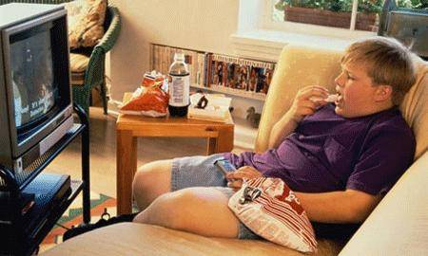

А во-вторых – отставание в развитии внутренних органов. В результате такой диспропорции возникают различные заболевания и отклонения.
У детей 60-70-80-х годов было абсолютно другое детство. Они уходили из дома утром и играли на улице весь день. Возвращались только когда зажигались уличные фонари. Тогда не было ни мобильных телефонов, ни компьютеров. Зато у них были друзья.
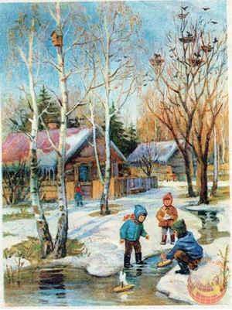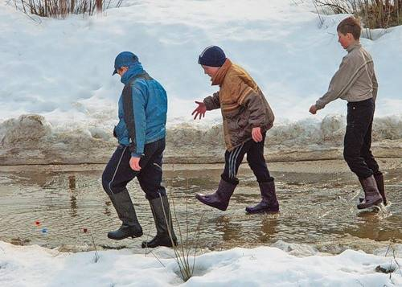
Дети просто выходили из дома и находили их. Ребята катались на велосипедах, пускали кораблики по весенним ручьям, ходили по заборам, лазали по крышам и болотам. Когда им был кто-то нужен, они стучали в дверь, звонили в звонок, или просто заходили и виделись с друзьями. Может и вы помните? Без спросу! Сами!!! Дети придумывали игры с палками и консервными банками. 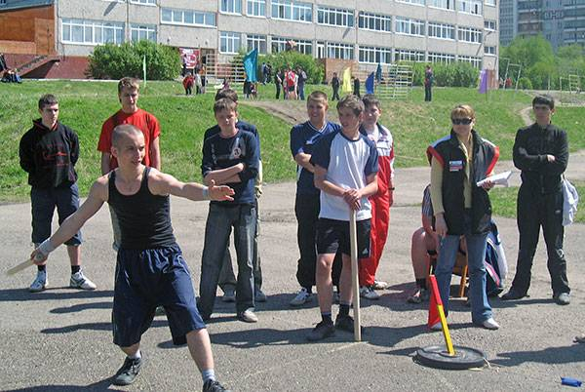
В настоящее время при всём разнообразии игрового материала, у детей нет должной мотивации и заинтересованности в двигательной деятельности и занятиях физической культурой.

Ритмическая гимнастика относится к основным формам и методам оздоровления детей в дошкольных образовательных учреждениях
Историю ритмической гимнастики, пожалуй, можно было бы начать со времён, когда первобытные люди совершали свои ритуальные пляски, сопровождая их пением, потряхиванием бамбуковыми палками, погремушками из костей или барабаном.
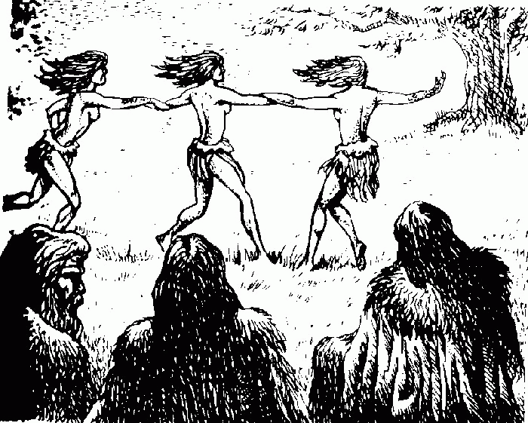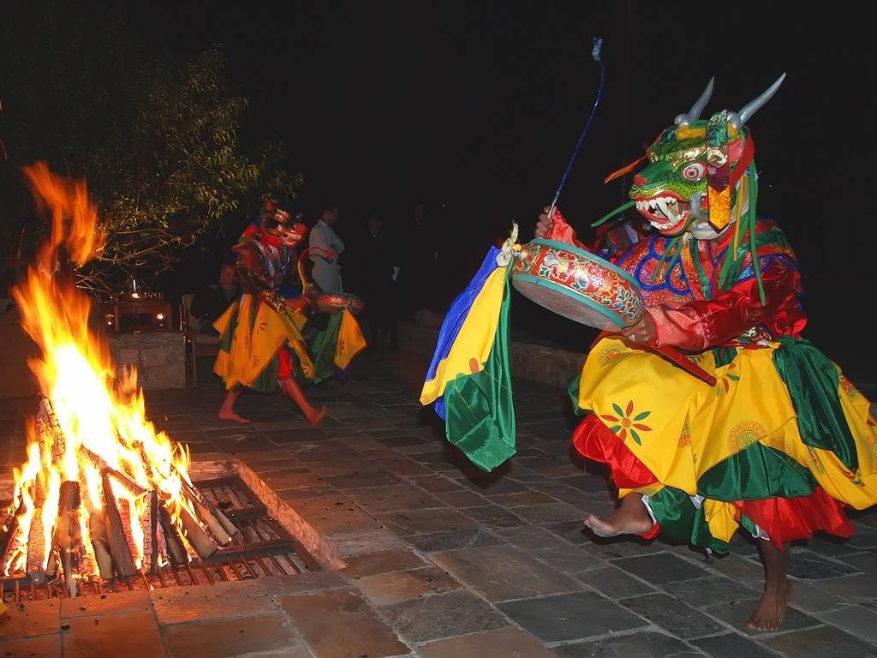

Танец имел обязательный смысл, который пересказывался с помощью элементов пантомимы и подражания. Выразительность жестов, пластики и музыкальных ритмов была понятна всем. Это было способом выражения мыслей и переполнявших человека эмоций посредством движения, возможностью вымолить у неведомых сил спасение от непогоды, щедрый урожай и богатую охоту. Процесс труда определял ритм движений. В свою очередь ритмичные движения породили пляску, которая стала одним из наиболее ранних проявлений общечеловеческой культуры.
Каждой человеческой эпохе свойственна своя культура движений под музыку, но во все времена она была связана с жизнью и бытом людей.
В Древней Греции придавали огромное значение умственному и физическому развитию. 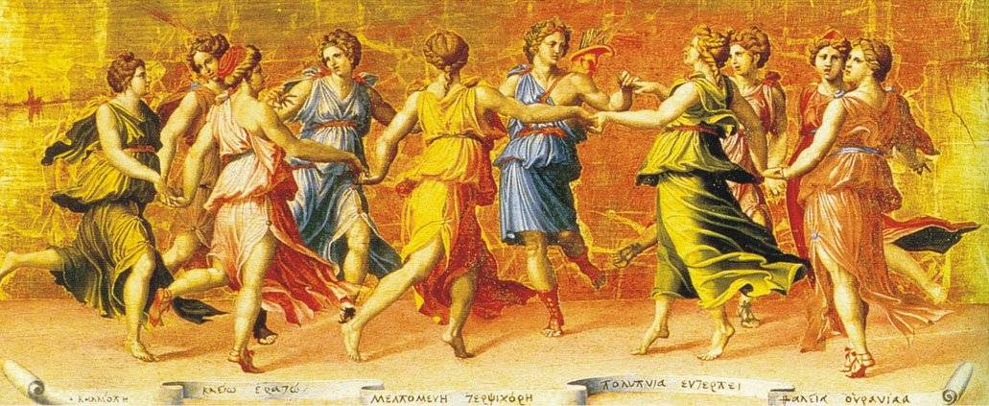
Ритмические движения и танцы были неотъемлемой частью любого праздника. В танце греки усматривали единство душевной и телесной красоты.

Ритмическая гимнастика - это физические упражнения, которые подбираются в соответствии с музыкой и выполняются в различном темпе.
Как средство физического воспитания детей ритмическая гимнастика широко доступна, так как строится на знакомых образных упражнениях, сюжетных композициях, которые подбираются с учёта возраста детей и их физической подготовки. Выполнение упражнений ритмической гимнастики под музыку создаёт благоприятныё эмоциональный фон, который способствует повышению работоспособности и позволяет выносить большие физические нагрузки.
В этой связи актуальной становится проблема разработки оздоровительной программы по ритмической гимнастике для детей дошкольного возраста.

Цель программы:
- Физическое развитие ребёнка дошкольного возраста средствами ритмической гимнастики.
- Воспитание потребности заниматься систематически и заботиться о красоте своего тела.
- Создание оптимального двигательного режима, положительного психологического настроя.
Задачи:
- Укрепление опорно-двигательного аппарата, сердечно – сосудистой и дыхательной системы и формирование правильной осанки;
- Формирование устойчивого интереса к занятиям физической культурой;
- Формирование двигательных и танцевальных навыков;
- Развитие мышечной силы, гибкости, выносливости, координации движений, ритма.
- Формирование навыков пластичности, изящества.
Оздоровительная программа предназначена для детей 5 - 7 лет, рассчитана на один учебный год.
Занятия проводятся один раз в неделю во второй половине дня с подгруппой детей, занимающихся в кружке. Формами проведения занятий являются: учебно-тренирующая, игровая, сюжетная, контрольно-учётная.
Планирование работы по программе представлено в учебно-тематическом плане.
Формой проведения итогов реализации программы являются:
Выступление на спортивных праздниках в детском саду.
Выступление перед родителями на собраниях.
Ожидаемые результаты.
Систематические занятия ритмической гимнастикой:
- помогут естественному развитию организма ребёнка и привитию потребности заботиться о своём здоровье;
- разовьют опорно-двигательный аппарат, сердечно - сосудистую, дыхательную и нервную системы детей;
- увеличат жизненную ёмкость лёгких, улучшат физическую, интеллектуальную работоспособность;
- укрепят осанку и свод стопы;
- сформируют у дошкольников навыки самостоятельного выражения движений под музыку, разовьют инициативу, трудолюбие

Вывод:

Опираясь уже на опыт в проведении ритмической гимнастики, я могу сделать следующие выводы. Во-первых, сформировался устойчивый интерес к занятиям физической культурой. Во-вторых, постепенно формируются двигательные и танцевальные навыки. В-третьих, повысился уровень музыкальности, пластичности и эмоциональности. В-четвёртых, общий уровень физического состояния детей также повысился. В – пятых, при помощи анкетирования, выявлена удовлетворенность родителей на 100%. Тем самым я могу сказать, что цель и поставленные задачи полностью реализованы.
Ещё хотелось бы отметить благоприятные перемены в работе с родителями. Считаю, что одним из наилучших доказательств эффективности ритмической гимнастики, можно считать присутствие родителей и наблюдение за своими танцующими детьми, пошив костюмов и изготовление атрибутов к танцам. Также сказываются полученные навыки при постановке танцев для различных утренников, мероприятий. Дети с лёгкостью улавливают мелодию, ритм и движения.

И в заключении хочется добавить, что самое главное в нашей работе включить всю фантазию и работать с детьми с полной отдачей, тогда результаты будут видны в самое ближайшее время. Я не придумала ничего нового, лишь обобщила уже накопленный опыт.

